60일차 강의

* 내부 주소 – 공유기를 사용한
* Window.onload
* 페이지를 다불러오고 난 뒤에 수행된다
* 처음이자 마지막으로 한번만 수행되는 기술
* 초기화 하는 기술<http://localhost:8090/JLBoard/image/Unexpected.jpg>
* 자바스크립트는 헤드 태그안에
* Window.onload = function() { //익명함수
* 한번만 호출되면 그만이라 익명함수로 이름 없이 선언 가능하다
* 스크롤 바 생성 : 스타일 – 오버플로우

**[ 스프링 프레임 워크 ]**

* javaEE는 내장되어있지않으므로 플러그인 설치를 통해 사용해야한다
* sts(spring tool suite)
* 전자정부 프레임워크
* 스프링프레임워크를 베이스를 하고 커스트마이징하여 개발
* EgovFramework (enterprise government)
* 웹 개발은 – spring boot 와 spring framework를 사용한다.
* Help - eclipse marketplace
* Spring tools 3 add-on 설치 (안정성을 위해 최신버전을 설치하지 않는다)
* 프레임 워크
  + Java 로 개발한다고 가정하면

Class -> 파일 (java에서 가장 작은 단위)

Class + class + class -> 패키지

1? 패키지 + 2? 패키지 + 3? 패키지 -> 모듈

모듈 + 모듈 + 모듈 -> 컨테이너

컨테이너 + 컨테이너 + 컨테이너 -> 프레임워크

* 모듈은 하나의 완벽하게 사용 가능한 독립된 기능을 가지고 사용할 수 있는 최소 단위
* 어디든 집어넣어도 작동이 된다
* 하나의 응용 프로그램 같은 느낌
* 컨테이너는 – 각각의 모듈을 관리할 수 있다
* 하나의 시스템이 된다
* 모듈을 하나의 틀 안에서 관리하게 된다.
* 하나의 프로젝트가 된다
* 프레임워크
* 여러 가지 시스템을 합친 형태
* 아주 큰 단위
* 이미 다 포함되어있으므로 하나하나 코드를 칠 필요 없이, 꺼내어 사용하면 된다
* 라이브러리는 어디에 속하나?
* 패키지와 패키지들의 만남 -> 모듈에 해당한다
* 하나의 응용프로그램을 만들 수 있는
* 협업 할때 사람 당 패키지를 맡아서 만들게 된다
* 오픈소스

: 공개 -> class -> java

소스를 자유롭게 수정하고 배포할 수도 있다

무상 무료

* 소스코드

**[시스템 패키징 (시험!!))**

* + 자바, 이클립스
  + Help - eclipse marketplace
* Spring tools 3 add-on 설치 (안정성을 위해 최신버전을 설치하지 않는다)
  + Preference – spring
  + New – other- spring – spring legacy project

Project name: springHello -> simple spring web maven 선택

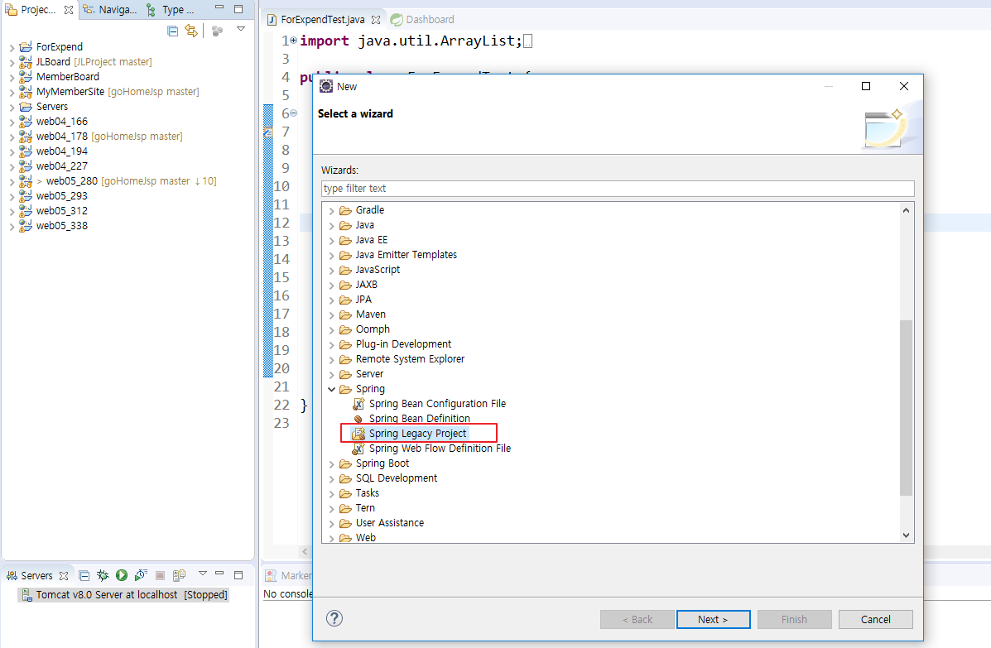

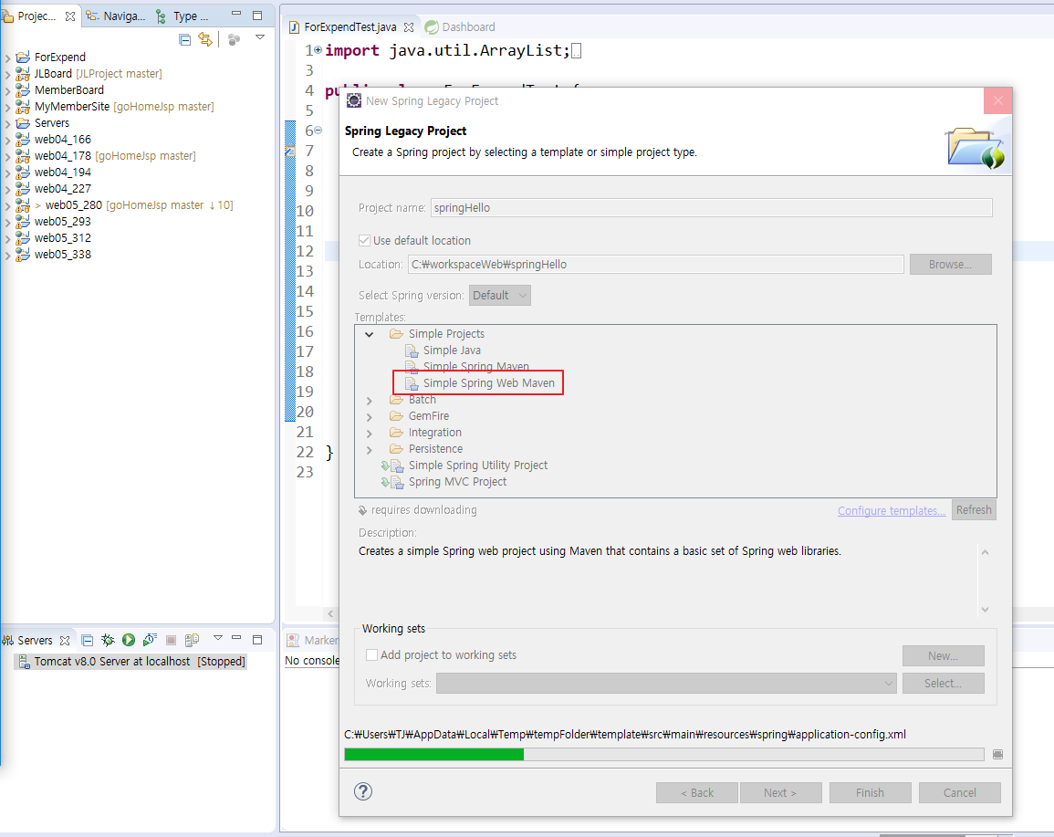

**[ Spring 스프링 ]**

* + 빌드툴

: 자동으로 library를 가져온다

maven 을 통해서 library를 가져온다

* Maven 은 pom.xml 에서 관리한다
  + 프레임워크
* 일련의 프레임을 지키면서 개발하면 어느 누구와도 개발이 가능하다
  + 디펜던시 defendency

